Braas Opal Standard (Segmentschnitt) Biberschwanzziegel Flächenbiber
BMI Deutschland BRAAS

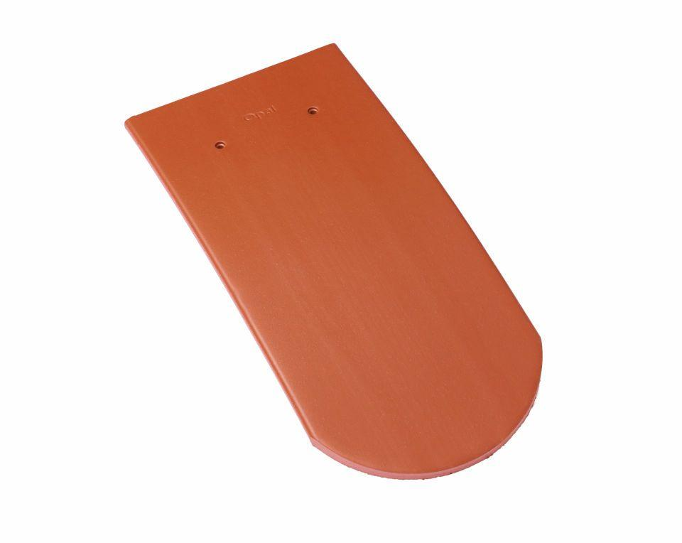Eigenschaften
Art Dachziegel
Biberschwanz-Ziegel
Farbton
anthrazit, rot
Format
Ganzer Ziegel, Halber Ziegel
Oberfläche
engobiert
Werkstoff
Ton
Breite (mm)
90,00 - 180,00
Länge (mm)
380,00
Deckbreite (mm)
90,00 - 180,00
Decklänge (mm)
145,00 - 330,00
Farbtonbezeichnung Hersteller
Naturrot, Kupferrot, Anthrazit
Variable Decklänge
Doppeldeckung [145:165] mm|Kronendeckung [290:330] mm

